Гидротермальные изменения

Введение

Гидротермы по-разному влияют на породы, проходя через них: в процессе гидротермальных изменений существующие минералы могут быть удалены, или замещены другими минералами, или в трещинах и порах пород могут отложиться новые минералы. Все эти процессы могут происходить совместно. Новые минералы, которые образовались или путём отложения в полостях, или в результате замещения, называются вторичными минералами. В этой главе рассмотрены вторичные минералы, образованные в результате гидротермальных изменений других минералов. Отложение минералов обсуждается в другой главе, поскольку их минералогия похожая, но структуры совершенно разные.
Гидротермальные изменения сопоставимы с диагенезом, при котором первичные минералы замещаются диагенетическими фазами по мере погребения в толщах пород и последующего увеличения температуры и давления. Поскольку температуры могут быть одинаковыми в обоих структурных условиях, в связи с этим, возможно, образование одинаковых минералов. Это может вызвать трудности в диагностике различий гидротермальных изменений и диагенеза в метаморфизованных породах.
Природа вторичных минералов и скорость их образования контролируются такими факторами, как температура, состав гидротерм и отношение вода/порода. Последний фактор зависит от проницаемости пород, скорости течения гидротерм и продолжительности процесса. Гидротермальные изменения наиболее интенсивны в проницаемых породах, где скорость течения гидротерм большая, и системы долгоживущие. Гидротермальные изменения могут быть описаны с точки зрения их интенсивности, степени изменений и распространенности.

1. Интенсивность гидротермальных изменений

Интенсивность гидротермальных изменений является индикатором объёма пород, изменённых в результате прохождения через них гидротермальных растворов. Интенсивность гидротермальных изменений можно определить довольно точно по доле вторичных минералов относительно оставшейся доли первичных минералов или же по сохранившейся первичной структуре. Интенсивность будет различной для разных литологических типов пород в соответствии с проницаемостью пород и реакционной способностью первичных компонентов. Таким образом, высоко проницаемые известняки или витрофировые туфы будут чрезвычайно чувствительными к гидротермальным изменениям, тогда как кварцевый песчаник очень медленно подвергается воздействию гидротермальных растворов. Обычная последовательность минералов, от более реактивно способных к менее подверженным воздействию гидротерм, следующая: карбонаты, вулканическое стекло, мафические минералы, плагиоклаз, К-полевой шпат, апатит, кварц, циркон.
Имеются исключения. Так, например, в некоторых породах полевой шпат будет изменённым, в то время как мафические минералы сохранятся, и это означает, что чувствительность обычных минералов к гидротермальным изменениям зависит от наличия гидротерм.
Интенсивность гидротермальных изменений может определяться процентными содержаниями, или могут применяться описательные категории. Наш подход представлен описанием гидротермальных изменений, как «слабые», где вторичные минералы составляют до 25% объёма пород, «умеренные», где они составляют 25-75% и «сильные», если общее содержание вторичных минералов более 75%. Породы, в которых отсутствуют вторичные минералы, являются неизменёнными. В породах с остатками небольшого количества первичных минералов гидротермальные изменения являются интенсивными, если первичные текстуры не наблюдаются.

2. Степень гидротермальных изменений

Степень гидротермальных изменений является индикатором условий, ответственных за формирование в породах вторичных минералов. Таким образом, породы, которые содержат вторичные минералы, образовавшиеся при низкой температуре, описываются в качестве низкой степени гидротермальных изменений, тогда как минералы, образованные в высокотемпературных условиях, характеризуют высокую степень гидротермальных изменений, а минералы, образованные при промежуточных температурах, характеризуют промежуточную степень изменений.
Интенсивность и степень гидротермальных изменений, обусловленные действием гидротермальных растворов, контролируются двумя конфликтными факторами. С одной стороны, большинство химических реакций протекают быстрее при высоких температурах и гидротермы более мобильны. Таким образом, быстрые гидротермальные изменения ожидаемы на больших глубинах. Наоборот, гидротермы при около магматических температурах, в основном магматического происхождения, могут находиться ближе к равновесию с изверженными породами. Кроме того, соединения такие, как HCl, значительно меньше диссоциированы при высоких температурах, что означает меньшую эффективную кислотность, чем она могла бы ожидаться при молярной концентрации HCl.
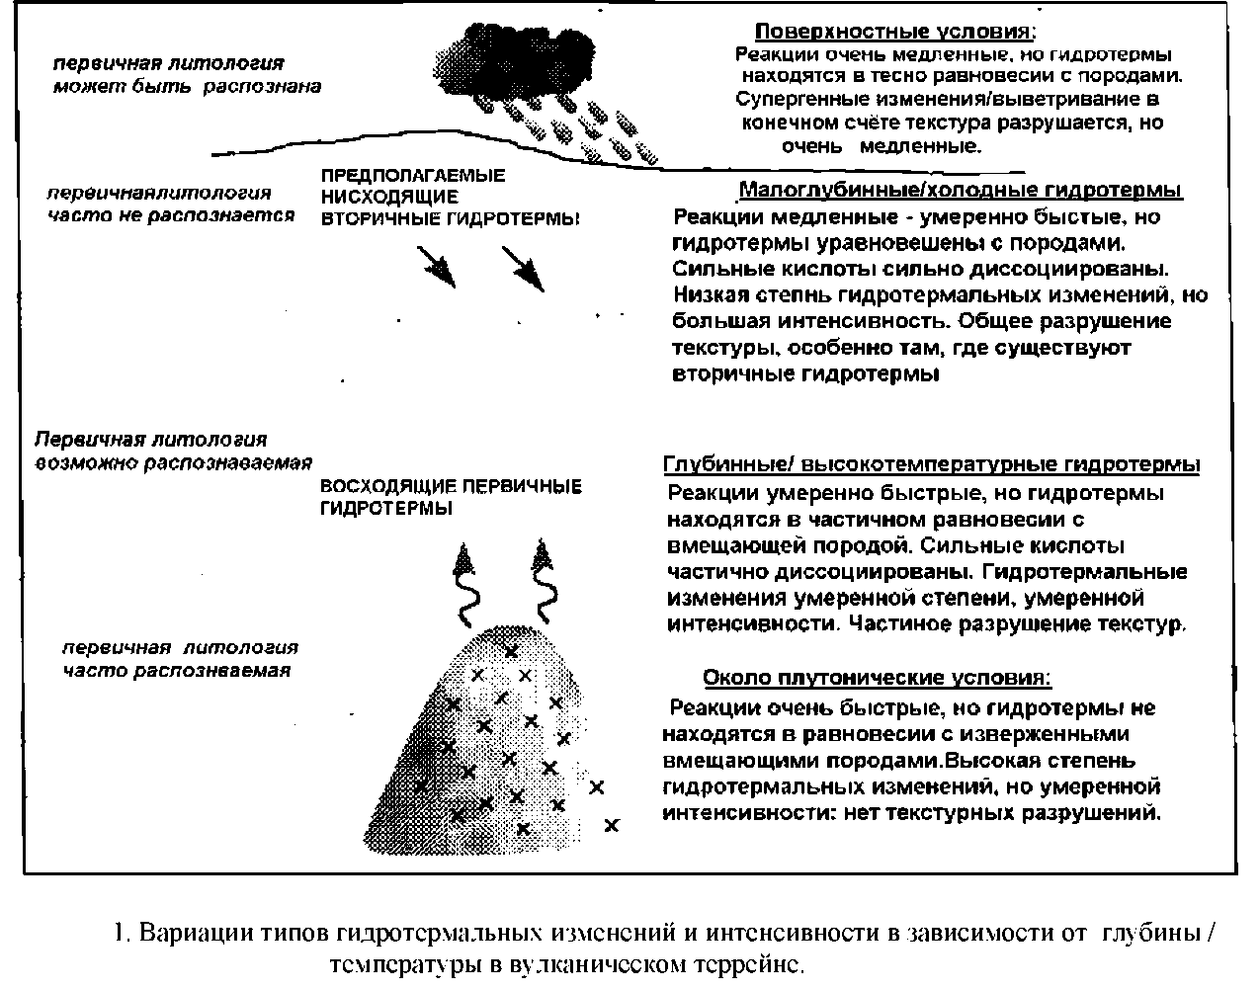

Эти эффекты определены количественно для реакций угольной кислоты с риолитами. Авторы определили, что степень реактивоспособности самая наибольшая при 150-200°С. Скорость распространения гидротермальных изменений при 200°С была в 27 раз выше, чем при 350°С. При более низких температурах скорость реакции очень мала, чтобы быть эффективной.

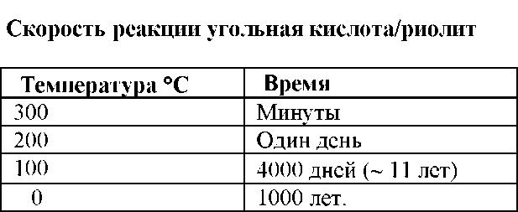

Следовательно, имеется ограничительный потенциал для гидротермальных изменений интрузий, которые образуют источник тепла для гидротермальной системы, или изверженных вмещающих пород. Около интрузивные гидротермальные изменения ограничиваются определёнными объемами, количеством гидратации, калия и кремневого метасоматизма, формирующими КПШ и биотит.. По мере остывания гидротерм и разбавления подземными водами происходит их преобразование через реакции, они всё более и более приходят в равновесие с вмещающими породами. Таким образом, по мере того, как скорость реакции замедляется, она может иметь большее влияние на минералогический состав пород. Обычно процесс состоит в удалении ферромагнезиальных катионов и в замещении их щелочами, наряду с привносом кремния, гидратации и в переменных масштабах карбонатизации и сульфидизации. По мере того как температура понижается, отношение Na/K в гидротермах поднимается и, соответственно, падает в породах. Этот процесс приводит к образованию систематической зональности гидротермальных изменений, которые мы наблюдаем в гидротермальных системах.

3. Распространенность гидротермальных изменений

Гидротермальные изменения не могут быть однородными по интенсивности в образцах пород, буровых кернах или в обнажениях. Действительно, они могут быть частями того, что интенсивно изменено, и частями того, где гидротермальные изменения слабые или умеренные, или где присутствуют различные комплексы гидротермальных минералов. В крайних случаях гидротермальные изменения могут ограничиваться жилами, мощностью несколькими миллиметрами, формируя видимые ореолы вокруг них. Вариации интенсивности гидротермальных изменений известны как «повсеместная распространённость )), где они простираются на многие метры или километры, и локализованные, где гидротермальные изменения локализуются в масштабах миллиметров-сантиметров. В обоих случаях гидротермальные изменения могут быть любой интенсивности или степени изменённости. Если гидротермальные изменения локализованы, то они могут лишь размещаться вблизи зон проницаемости, или иметь более нерегулярное распределение.

4. Минеральные комплексы гидротермальных изменений

При исследовании вторичных минералов, установлено, что определенные минералы часто встречаются вместе, формируя различные минеральные комплексы. Большинство комплексов находятся в термодинамическом равновесии, образуя равновесные комплексы. Также могут встречаться неравновесные комплексы. Они содержат минералы, которые не должны находиться вместе, согласно химическим или термодинамическим условиям и, в частности, обычно они образуются там, где происходило быстрое отложение минералов. Эти комплексы минералов обычно образуются из агрессивных кислых растворов. Многие реакции, которые продуцируют равновесные комплексы минералов, могут происходит медленно и первичные минералы оставаться в метастабильном состоянии, таким образом, происходит формирование неравновесного комплекса. В результате этого минералы двух или более различных комплексов гидротермальных минералов могут сохраниться в породе.
Хотя степень гидротермальных изменений является полезной характеристикой, в практике исследований более обычным является ссылка на специфику комплексов вторичных минералов. Некоторые комплексы вторичных минералов были хорошо изучены, хотя ряд исследователей редко используют эти различия в их диагностике. Иные исследователи избегают всяких ссылок на комплексы вторичных минералов и фактически используют лишь отдельные минералы из всех вторичных минералов, присутствующих в изменённых породах. Концепция образования комплексов гидротермальных минералов является полезной, при условии, что произведено тщательное определение каждого минерального комплекса. Это особенно важно использовать при быстром описании групп пород или при сравнении гидротермальных изменений в различных рудопроявлениях, поскольку условия формирования информативных комплексов вторичных минералов должны быть аналогичными везде. Однако, как и во всякой классификационной схеме, перед тем как произвести определение минералов ценным является первое описание пород, текстур и минералов.
Аргиллит - глинистые комплексы вторичных минералов с преобладанием низкотемпературных глин, таких как каолинит, смектит и смешанослойный иллит-смектит. Они образуются при низкой температуре, в кислых до нейтральных слабо минерализованных гидротермах.
Филлит - преимущественно сложены иллитом, серицитом и кварцем. Наряду с ними присутствуют пирит и возможно ангидрит. Может также содержаться в малых количествах хлорит, кальцит, титанит и рутил. Филлит образуется при умеренных температурах, в кислых до нейтральных с разной минерализацией гидротермах. Обычно располагается в проницаемых зонах и вблизи жил. Требуется дополнительный привнос H2O, Si, K и вынос из пород Na,Ca,Mg.
Пропилит - характеризуется присутствием хлорита с некоторым количеством иллит/серицита, эпидота, кварца, альбита, кальцита и ангидрита. Пропилит образуется при умеренных температурах, в нейтральных гидротермах с различной минерализацией, обычно в местах с низкой проницаемостью. Характеризуется слабым массопереносом, за исключением притока летучих компонентов: H2O, CO2 и серы.
Высокотемпературный пропилит - содержит вторичный актинолит и/или гранат в дополнении к выше приведенному комплексу вторичных минералов, характерному для пропилита. Высоко температурный пропилит образуется в аналогичных условиях, что и пропилитовый комплекс вторичных минералов.
Калиевые изменения - главными вторичными минералами являются биотит, ортоклаз, кварц и магнетит. Обычно ангидрит акцессорный минерал, могут присутствовать в небольших количествах альбит и титанит или рутил. Калиевые изменения образуются в около интрузивных высокотемпературных гидротермах. В таких случаях можно представить породу, как комплекс вторичных минералов и, возможно, уместно ссылаться на гидротермальные изменения, такие как: окремнение или карбонат - адуляр - цеолитовые, сульфидные - или сульфатные. Здесь могут быть обширные наложения на некоторые из этих комплексов вторичных минералов. Особенно между филлитами и пропилитами и филлитами и аргиллитами. В действительности этот факт является полезным при характеристике крайних членов гидротермальных изменений, между которыми можно провести градации. Некоторые исследователи пытались определить дополнительные комплексы вторичных минералов, которые являются переходными или смешанными типами тех гидротермальных комплексов, которые описаны выше. Так, например, поскольку наложение между филлитами и пропилитами и в меньшей степени распространено на аргиллитовые комплексы минералов, то существуют их комбинации в единой категории. Однако пропилитовые комплексы отличаются от двух других в долях масс переноса, а не какого-либо различия в температурах или химического состава гидротерм. Пропилитовый комплекс является в действительности промежуточной ступенью во время формирования филлитового минерального комплекса и поэтому такое наложение может предполагаться. Мы считаем, что имеется польза от определения отдельных комплексов вторичных минералов и там, где фиксируется наложение, стоит исследовать природу и доли вторичных минералов, а не просто относить пробы к единому комплексу.
Некоторые из выше приведенных понятий использовались не корректно. Так, например, термин «калиевые» ошибочно применялся к филлитам или даже аргиллитизированным породам. Хотя эти породы могли иметь повышенные содержания калия, но они совершенно отличаются от калиевых гидротермальных изменений в том трактовании, как приводится в этой работе, так как в этих породах присутствует биотит, а не иллит или иллит-смектит, ортоклаз и адуляр.

5 Наложение

Наложение является частичным или полным замещением одного комплекса вторичных минералов другим комплексом и должно происходить в результате изменений физических и/или химических условий. В стабильной гидротермальной системе, при условии хорошей проницаемости и реакции между гидротермами и породами, в конечном счёте, образуются комплексы вторичных минералов, которые находятся в равновесии, как внутри комплексов, так и с гидротермами, в условиях преобладающих в настоящее время. Однако гидротермальные системы редко бывают стабильными длительное время и, когда условия изменяются, то новые серии реакций создают новые равновесные комплексы вторичных минералов. Обычно такие изменения влияют на температуру, рН или химический состав гидротерм или, возможно, все три фактора могут быть связаны с рудной минерализацией.
Наложение может быть прогрессивным; ретроградным; или ни то ни другое. Если реакции наложения достаточно завершённые, то предыдущие комплексы вторичных минералов могут отсутствовать. Однако обычно некоторые минералы сохраняются, поскольку они устойчивые к гидротермальным изменениям или они заключены в устойчивых минералах, в то время как другие минералы могут диагностироваться по кристаллическим псевдоморфозам. По данным, предшествующим генерации жил, или по флюидным включениям можно также понять, что наложение происходило. Так, например, может быть две популяции флюидных включений.

6.1 Прогрессивное наложение

В гидротермальных системах обычно прогрессивное наложение обусловлено подъёмом температуры. Подъём температуры может быть следствием нагревания в ответ на магматическую активизацию. Если система находится вблизи точки кипения или в точке кипения гидротерм, то она не подвергается воздействию повышенных температур, если только она подвергается воздействию повышенного давления. Это может произойти, если уровень воды поднимется, или проницаемость станет низкой в связи с литостатическим сжатием, даже временно. Если уровень воды почти совпадает с дневной поверхностью, то значительная часть породы должна добавиться до того как уровень воды сможет подняться. Это может произойти в результате постепенного накопления материала, как в морских гидротермальных системах и месторождениях VHMS или в результате внезапной аккумуляции материала, как это происходит в кальдерных депрессиях.
Обновлённый магматизм:
При обновлённом магматизме, профиль, описывающий положение точки кипения в зависимости от глубины, обычно превышает реальное давление, таким образом, катастрофические фреатические взрывы происходят на дневной поверхности и сопровождаются гидротермальным брекчированием и кипением в недрах системы. Внезапное кипение и отделение газа приводит к дестабилизации бисульфидных комплексов и отложению золота и других металлов в недрах системы. Наложение может сопровождать такое событие, но обычно продолжается дольше, после того, как гидротермальная система возвращается к стабильному температурному профилю точки кипения, соответствуя данным глубинным условиям. Это может требовать повышение зеркала подземных вод и/или уменьшению притока тепла в систему.
Магматическая активизация в историческое время была установлена на нескольких современных геотермальных системах, таких как Ротомахана в Новой Зеландии, Суох в Индонезии и на Пинатубо на Филиппинах. Влияние на гидротермальную систему обычно маскировались вулканическими эффектами, поскольку фреато/фреатомагматические извержения, обычно меньшие по размерам и менее заметные, чем вулканические извержения. Фреатомагматичекие извержения наблюдались на Сохе в 1933 году и система здесь ещё сохраняет современный профиль точки кипения относительно глубины. Возможные эффекты на геотермальных системах показаны на рисунке 2.
На Келиан рудная минерализация совпала с прогрессивным наложением вследствие возобновленной магматической активности на регрессирующей гидротермальной системе. Здесь были слабые минералогические преобразования, поскольку эти события были кратковременными. Они сохранились в виде высоко минерализованных флюидных включений поздней стадии, большой толщи фреатомагматической брекчии и большого золотого месторождения. Такой же механизм, вероятно, действовал во многих других рудных системах, но изменения температур могут часто быть слишком кратковременными, чтобы вызвать значительные заметные наложения.

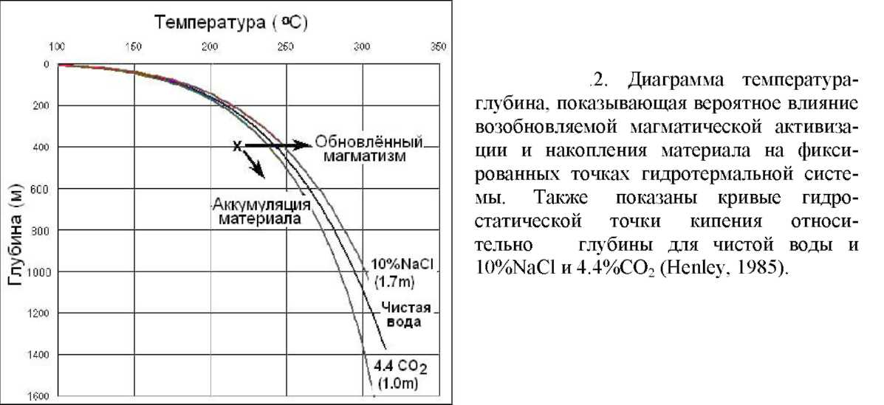

Накопление материала.
Прогрессивное наложение может также быть результатом постепенных изменений, таких как накопление материала в местах опускания поверхности во время гидротермальной активности или там, где происходит подъём уровня подземных вод. Такими примерами являются подводные гидротермальные системы и системы, расположенные в структурных впадинах или кальдерах, при накоплении эпикластических и/или пирокластических отложений. Хотя эти изменения могут показаться на фоне развития человечества незначительными, но рост температур происходит постепенно и сам по себе не будет причиной рудообразования.

6.1 Ретроградное наложение

Ретроградное наложение, обычно обусловлено падением температуры. Снижение температуры может быть следствием постепенного остывания гидротермальной системы при её угасании, что присутствует почти неминуемо в ископаемых гидротермальных системах, и по этой причине процесс более обычен, чем прогрессивное наложение. Однако остывание данной точки кипения может также происходить при постепенном понижении уровня воды. Это может быть следствием климатических изменений или уменьшением мощности пород сверху, обусловленное постепенным сносом материала в результате эрозии или в результате внезапного уничтожения, вызванного или вулканическим извержением, или блоковым обрушением. Вулканические извержения также часто влияют на гидротермальные извержения, но блоковые обрушения могут происходить в отсутствии современной вулканической деятельности.
Блоковое обрушение.
Большие блоковые обрушения были установлены на многих современных геотермальных полях, включая Папандайян на Западной Яве в Индонезии, Мурия на Центральной Яве, Индонезия и на острове Лихир на Папуа Новая Гвинея. Структуры блокового обрушения часто ошибочно принимались, как кальдеры. Между этими двумя объектами имеются важные различия, как с точки зрения их происхождения, так и с точки зрения их влияния на гидротермальную систему.
Кальдера представляет собой большую вулканическую депрессию, образованную в результате обрушения земной поверхности над магматическим очагом во время извержения. Кальдеры, обычно имеют поперечник от 1 км до десятков км. Извержения, создающие кальдеры, образуют пирокластические отложения, которые обычно мелкозернистые и распределены более или менее равномерно вокруг кальдеры. Собственно кальдерная впадина будет частично или полностью не заполнена продуктами извержения и обвалов кальдерных стенок, и это является указанием на то, что первичная поверхность будет погребена. До 50% извергнутого пирокластического материала может упасть обратно в кальдерную впадину, особенно это характерно для больших кальдер, где эти отложения могут достигать мощность до 5 км. Так, например, извержение Кракатау в 1883 году выбросило 18 км³ дацитовой пирокластики и образовало кальдеру 6-7км в поперечнике.
Блоковое обрушение является латеральным обрушением части вулкана, происходящее с образованием большого обломочного потока и может или не может быть связано с извержением. Блоковые обрушения могут иметь поперечник до нескольких километров. Они продуцируют грубые эпикластические отложения блоковых обрушений, которые простираются в виде конуса на одном из склонов вулкана.

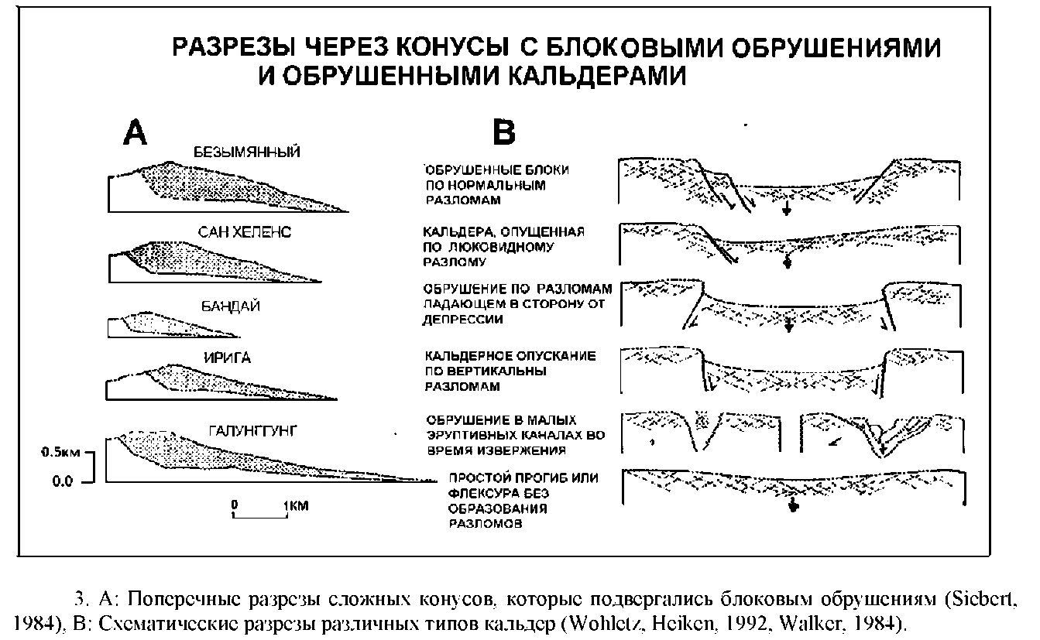

Последующие блоковые обрушения и латерально растекшийся материал обрушений будут обнажены на дневной поверхности в первичном виде. Так, например, в 1980 году в результате блокового обрушения на вулкане Сан Хеленс во время извержения было удалено 2.3 км³ материала и образован большой амфитеатр с крутыми обратными стенками. Блоковое обрушение над гидротермальной системой внезапно уменьшает ограничительное давление в системе, которое может привести к гидротермальному брекчированию, кипению и рудообразованию. Эти эффекты аналогичны эффектам, обусловленным возобновляемым магматизмом, механизм этих процессов разный. Здесь происходит уменьшение ограничительного давления, а не увеличение температуры. Внезапное падение давления может произвести такой же эффект на гидротермальную систему, как и быстрое разогревание, что сопровождается резким снижением точки кипения гидротерм в системе при данных глубинных условиях. Однако в этом случае температура будет понижаться, а не повышаться, приводя к ретроградному наложению. Наоборот, обрушение кальдер, по-видимому, может привести к прогрессивному наложению.

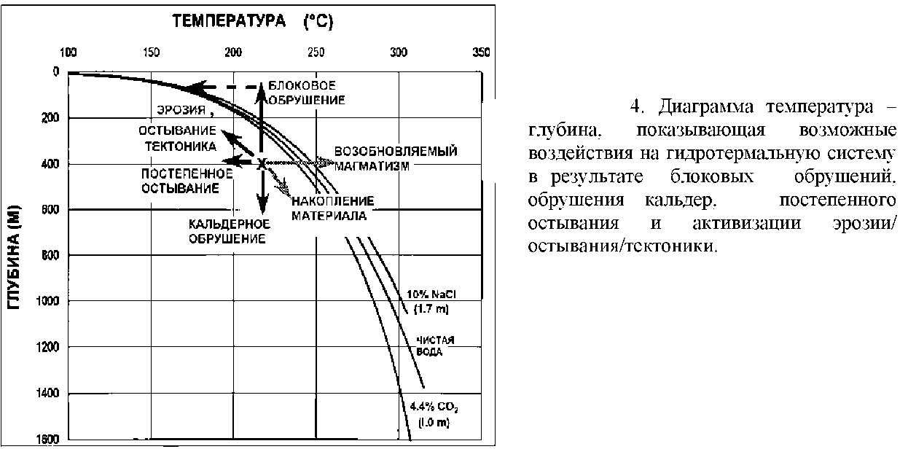

Примером рудной минерализации, для которой характерны эффекты блокового обрушения и ретроградного наложения, является гигантское золотое месторождение Ладолам на острове Лихир. Здесь была порфировая система с калиевыми гидротермальными изменениями и зарождающейся Au-Cu минерализацией, образующаяся на глубине под аргиллизированной вулканической толщей. Массивное блоковое обрушение слабо аргиллизированного материала обнажило верхнюю часть порфировой системы. Внезапное сильное падение давления, которое произошло во время этого обрушения, привело к массивному брекчированию и кипению, и в связи с этим, эпитермальная рудная минерализация наложилась на порфировую систему. Некоторые факты свидетельствуют, что остров Лихир является блоковой подвижкой, а не кальдерой, которая обнажила монцонитовые интрузии и высокотемпературные наложенные гидротермальные изменения, перекрытые низко температурными изменениями внутри «кальдеры». Кроме того, произошло образование толщи отложений грубообломочного эпикластического потока, распространившегося на десятки километров в северо-восточном направлении, а не пирокластических образований.
Эрозия, остывание или тектоническая активизация:
Многие гидротермальные системы располагаются в районах активного подъёма и тектонизма и, возможно, это приводит систему к подъёму и эродированию на значительную глубину в течение её деятельности. Постепенные изменения, вследствие подъёма и падения температур в угасающей гидротермальной системе, будут продуцировать ретроградное наложение, или телескопирование, как обсуждалось Sillitoe и описано детально в главе 5.0. Такое телескопирование, вследствие постепенного подъёма, обычно не будет приводить к рудообразованию, но рудная минерализация может формироваться в результате внезапных изменениях давлений, сопровождающих тектоническую активность. Рудная минерализация и ретроградное наложение гидротермальных изменений на месторождении Поргера могло быть обусловлено внезапными повторными изменениями давлений, связанных с тектонической активизацией во время подъёма и эрозии мезотермальной системы.

6.3 Другие наложения гидротермальных изменений

Наложения гидротермальных изменений могут отражать изменения химического состава гидротермальных растворов или превращение жидко-доминирующих в паро-доминирующие условия. Однако эти изменения сами по себе, вероятно, не могут приводить к образованию рудной минерализации, за исключением тех случаев, когда они ассоциируются с такими процессами как кипение или смешение разных гидротерм. Рудная минерализация в таких системах обычно связана с одним или другим состоянием системы, а не с процессами наложения гидротермальных изменений. Так, например, на месторождении Мазупа Риа эпитермальные системы хай- и лоу сульфидейшн наложены, но рудная минерализация, в основном, ассоциируется с событием лоу сульфидейшн.

